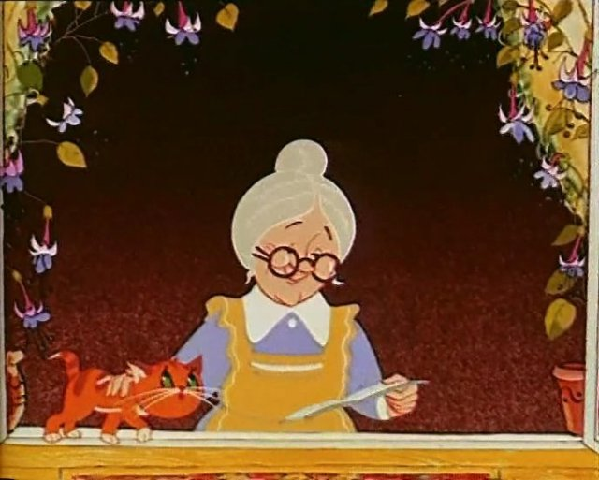

Тәрбияче: Нуртдинова Л.Б.

4 октябрь, 2022 ел.

Өлкәннәр көненә багышланган әдәби кичә.

Максат: Гаиләдә әбиләр – бабайлар тәрбиясен көчәйтү, балаларны аларга карата мәрхәмәтле, ихтирамлы булырга өйрәтү.
Бәйрәм үткәрәсе залда чәй табыны әзерләнә, түбәндәге плакатлар эленә: “Өлкәннәргә ихтирамлы булыйк!”, “Исәннәрнең кадерен белик”, “Әбекәй алтыным, минем иң якыным”.

1 нче алып баручы: Хөрмәтле әбиләр, бабайлар! Өлкәннәр көненә багышланган кичәбезне башлыйбыз.
Дөньяда иң кадерле булган әти һәм әниләр турында без күп сөйлибез. Ә менә аларның да әниләре, әтиләре булган, аларга тормыш биргән, аларны кеше иткән кешеләр - әбиләр һәм бабайлар турында алай еш уйламыйбыз. Әбисе, бабасы булган кешенең нинди бәхетле икәнен һәр бала да белә.
2 нче алып баручы: Әбекәй, бабакай! Нинди матур яңгырый бу сүзләр! Бу сүз “Әни”, “Әти” дигән сүз кебек үк якын һәм кадерле. Әби-бабайларны хөрмәт итәргә, яратырга, кадерләргә кирәк. Алар булмаса, өйдә, гомумән тормышта ямь булмас иде. Аларны рәнҗетү, берүзләрен генә кадырып китү, алар белән дорфа мөгамәләдә булу зур гөнаһ булыр иде.

Җыр: “Минем әби” (А.Ключарев муз, Г.Латыйп сүз)
Бәлки минем әбине
Сез дә белә торгансыз.
Әбиемнең уңганлыгын
Сез дә күрә торгансыз.
Минем әби яшь әле
Минем әби чип-чибәр
Әбине күргән кешеләр:
“Кызлар кебек син”, диләр.
Әбием көлеп тора
Йөзе нур сибеп тора.
Көне буе ничек армый
Куллары биеп тора.
1 нче алып баручы: Гомернең сикәлтәле юллары артта калган. Маңгайларга сырлар төшкән, чәчләргә ак кырау кунган. Күңелгә тормышның барлык хәтирәләре сыйган. Ә киләчәккә ышаныч барыбер сүнмәгән. Тормыш авырлыклары бу ышанычны сүрелдермәгән. Кадерле әбиләр! Балаларыгызның матур шигырьләрен, җыр-биюләрен бәйрәм котлавы итеп алыгыз.
Алинә “Ял ит инде”(Х.Халиков)
Күргәнем юк дәү әнинең
Тик утырып торганын
-Ял ит инде, арыгандыр
Аякларың, кулларың...
Дәү әнием, кет-кет көлеп:
-Бетсен инде эшем, - ди.-
Беләсеңме, тиз картая
Эшсез торган кеше, -ди.
Эш ул-миңа физзәрәдке,
Һич тынгылык бирми,-ди.
Эшсез торып, минем тизрәк
Картаясым килми,-ди.

Рәмзил “Дәү әнигә күчтәнәч” (Ш.Галиев)
Тутырдык без тартмага
Өрек, йөзем, алманы,
Салдык чәй дә, конфет та-
Буш урыннар калмады.
Әй сөенер, дәү әни,
Килеп төшкәч күчтәнәч.
Кызык булыр ул аңа,
Алдан белеп көтмәгәч.

Кызлар башкаруында “Бормалы су” биюе.

2 нче алып баручы: Ак яулыклы татар әбисе! Син барысын да күрдең: яхшысын да, начарын да. Ләкин син барыбер татар әбисе булып калдың. Ак яулыкны башыңнан салмадың. Ә иң мөһиме : синең Ходай Тәгаләгә ышанычың саф булып калды. Бүген намаз укыганыңны күрәм дә сиңа сокланам. Тәсбих тотып, илнең иминлеген теләп, балаларыңның саулыгын теләп намаз укыйсыэ. Теләгең кабул булсын мәрхәмәтле, ак яулыклы әбием. (Мәдинә апа мөнәҗәт укый).

Җыр: “Кәләпүшем, кәләпүш”

Фирүзә: “Дәү әнием” (Ә. Бикчәнтәева )
Әниемнең әнисе
Әбием була минем.
Әни генә түгел әле
Ул минем дәү әнием.
Җылы оек, бияләй
Бәйли безгә көз җиткәч.
Мин дә аңа бүләкләр
Алырмын үсеп җиткәч.

Ришат “Әбием килгән” (Ф.Зыятдинова)

Өйгә кайтсам, өй балкыган-
Өйгә нур иңгән!
Ерак җирне якын итеп,
Әбием килгән!
Үзен ничек сагынганны
Белгән ул, белгән!
“Күрим әле улымны!”-дип
Әбием килгән”.

Җыр: “Әбекәй – алтыным”(Г.Латыйп)

1 нче алып баручы : Чәчәк эзләп йөрдем кырларда,
Белмим сезне ничек зурларга.
Телим сезгә изге теләкләр,
Йолдыз булып яна йөрәкләр.
Җырлый Х.Аеза.

Алинә: “Ап-ак иткән”шигырь.

Малайлар башкаруында моряклар биюе.

Айгөл: Минем әби бик әйбәт,
Гел көлеп кенә тора.
Балакаем, дип әйтеп,
Сөеп иркәләп тора.
Әбием һәркөн безгә
Тәмле ашлар пешерә,
Сөйкемле сүзләре белән
Безнең күңелне күрә.
Без әбине яратабыз
Ул да безне ярата.
Безнең әбидән дә әйбәт
Кем бар икән дөньяда.

Әмир: Әминә елый үкереп:
Тубым суга төште,-дип.
Чү, Әминә, елама
Туп батмый ул елгада.

Җыр: “Әнисә” (татар халык җыры) 7
Тыпыр-тыпыр биергә
Тимер идәннәр кирәк.
Тимер идәннәр өстенә
Хәтфә паласлар кирәк.
Хәтфә паласлар өстенә
Имән өстәлләр кирәк.
Имән өстәлләр өстенә
Көмеш табаклар кирәк.
Көмеш табаклар эченә
Хөрмә җимешләр кирәк
Хөрмә җимешләр ашарга
Алтын кашыклар кирәк.

Илнар: Йөзең синең һәрвакытта
Балкып тора әбием.
Аш-суыңнан тәмле исләр
Аңкып тора әбием.
Нинди назлы! Нинди эшчән
Синең куллар әбием.
Бөтен дөнья бәйрәм итә
Сине зурлап әбием.

Тимур: Әбекәй, алтыным
Минем иң якыным.
Яратам, яратам
Мин аны.

Җыр: “Бакчабыз”

Сүз өлкәннәргә бирелә. (Балалар белән бергәләп татар биюе башкарыла.)
2 нче алып баручы: Безнең бакчага авылыбызның иң кадерле, мөхтәрәм, сөйкемле өлкәннәре җыйналган. Бу шигъри юллар сезгә багышлана.
Яшәгез сез мәңге яшь булып,
Туган йортыгызда ямь булып.
Сез булсагыз таза-сәламәт,
Оныкларга булыр бик рәхәт!
Оныкларга терәк булып,
Яшәгез сез шатлыкта.
Сәламәтлек, ак бәхетләр
Юлдаш булсын картлыкта.

Татар халык җырлы-биюле уены “Чума үрдәк, чума каз”.

Балалар әби-бабайларга бүләкләрен бирәләр. Соңыннан бергәләп пешкән ризыклар белән чәй эчәләр.

